Московский государственный технический
университет им. Н.Э. Баумана.

Факультет «Информатика и управление»

Кафедра «Системы обработки информации и управления»

Курс «Основы информатики»

Отчет по лабораторной работе №3
«Трек курса «Функциональное программирование»

Выполнила: |  | Проверил:
студентка группы ИУ5-34 |  | преподаватель каф. ИУ5
Бредня Е.П. |  | Ю.Е. Гапанюк.
Подпись и дата: |  | Подпись и дата:

Москва, 2020 г.
Описание задания

Разработать программу, реализующую работу с коллекциями.
- Программа должна быть разработана в виде консольного приложения на языке C#.
- Создать объекты классов «Прямоугольник», «Квадрат», «Круг».
- Для реализации возможности сортировки геометрических фигур для класса «Геометрическая фигура» добавить реализацию интерфейса IComparable. Сортировка производится по площади фигуры.
- Создать коллекцию класса ArrayList. Сохранить объекты в коллекцию. Отсортировать коллекцию. Вывести в цикле содержимое коллекции.
- Создать коллекцию класса List<Figure>. Сохранить объекты в коллекцию. Отсортировать коллекцию. Вывести в цикле содержимое коллекции.
- Модифицировать класс разреженной матрицы (проект SparseMatrix) для работы с тремя измерениями – x,y,z. Вывод элементов в методе ToString() осуществлять в том виде, который Вы считаете наиболее удобным. Разработать пример использования разреженной матрицы для геометрических фигур.
- Реализовать класс «SimpleStack» на основе односвязного списка. Класс SimpleStack наследуется от класса SimpleList (проект SimpleListProject). Необходимо добавить в класс методы:
  - public void Push(T element) – добавление в стек;
  - public T Pop() – чтение с удалением из стека.
- Пример работы класса SimpleStack реализовать на основе геометрических фигур.

Диаграммы классов

- Для проекта lab3_1:
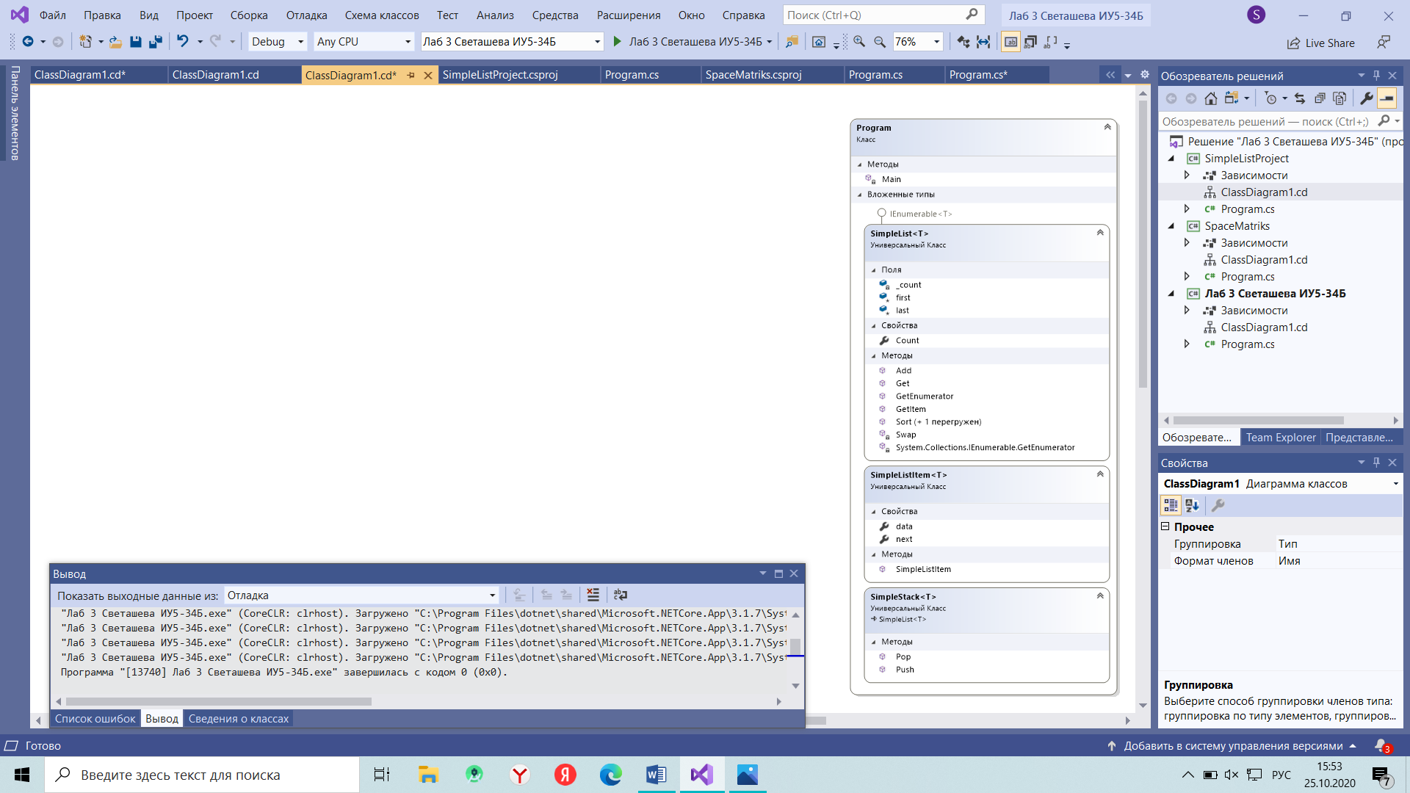

- Для проекта lab3_2:

- Для проекта lab3_3:
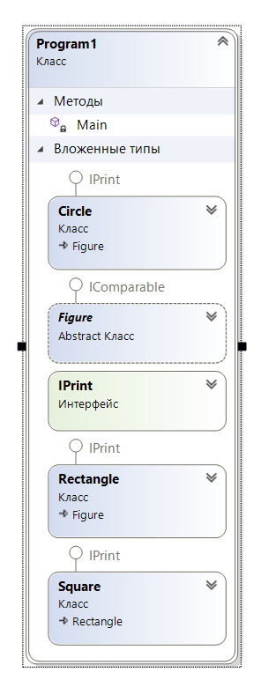

Текст программы

- Для проекта lab3_1:
using System;
using System.Collections.Generic;
using static SparseMatrix.Program1;

namespace SparseMatrix
{
class Program
{
static void Main(string[] args)
{
Console.WriteLine("Hello World!");
SimpleList<Figure> list = new SimpleList<Figure>();
Program1.Figure rect = new Program1.Rectangle(3, 9);
Program1.Figure square = new Program1.Square(7);
Program1.Figure circle = new Program1.Circle(6);
list.Add(circle);
list.Add(rect);
list.Add(square);
Console.WriteLine("\nПеред сортировкой:");
foreach (var x in list) Console.WriteLine(x);
//сортировка
list.Sort();
Console.WriteLine("\nПосле сортировки:");
foreach (var x in list) Console.WriteLine(x);

SimpleStack<Figure> stack = new SimpleStack<Figure>();
//добавление данных в стек
stack.Push(rect);
stack.Push(square);
stack.Push(circle);
//чтение данных из стека
Console.WriteLine(" ");
Console.WriteLine("Чтение днных из стека после добавоения новых элементов");

while (stack.Count > 0)
{
Figure f = stack.Pop();
Console.WriteLine(f);
}

}

public class SimpleListItem<T>
{
public T data { get; set; }
public SimpleListItem<T> next { get; set; }
public SimpleListItem(T param)
{
this.data = param;
}
}

public class SimpleList<T> : IEnumerable<T>//верширшина стека-конец списка
where T : IComparable
{
/// <summary>
/// Первый элемент списка
/// </summary>
protected SimpleListItem<T> first = null;
/// <summary>
/// Последний элемент списка
/// </summary>
protected SimpleListItem<T> last = null;
/// <summary>
/// Количество элементов
/// </summary>
public int Count
{
get { return _count; }
protected set { _count = value; }
}
int _count;
/// <summary>
/// Добавление элемента
/// </summary>
public void Add(T element)
{
SimpleListItem<T> newItem = new SimpleListItem<T>(element);
this.Count++;

//Добавление первого элемента
if (last == null)
{
this.first = newItem;
this.last = newItem;
}
//Добавление следующих элементов
else
{
//Присоединение элемента к цепочке
this.last.next = newItem;
//Присоединенный элемент считается последним
this.last = newItem;
}
}
/// <summary>
/// Чтение контейнера с заданным номером
/// </summary>
public SimpleListItem<T> GetItem(int number)
{
if ((number < 0) || (number >= this.Count))
{
//Можно создать собственный класс исключения
throw new Exception("Выход за границу индекса");
}
SimpleListItem<T> current = this.first;
int i = 0;
//Пропускаем нужное количество элементов
while (i < number)
{
//Переход к следующему элементу
current = current.next;
//Увеличение счетчика
i++;
}
return current;
}
/// <summary>
/// Чтение элемента с заданным номером
/// </summary>
public T Get(int number)
{
return GetItem(number).data;
}
/// <summary>
/// Для перебора коллекции
/// </summary>

public IEnumerator<T> GetEnumerator()
{
SimpleListItem<T> current = this.first;
//Перебор элементов
while (current != null)
{
//Возврат текущего значения
yield return current.data;
//Переход к следующему элементу
current = current.next;
}
}
//Реализация обобщенного IEnumerator<T> требует реализации
//необобщенного интерфейса
//Данный метод добавляется автоматически при реализации интерфейса
System.Collections.IEnumerator
System.Collections.IEnumerable.GetEnumerator()
{
return GetEnumerator();
}
/// <summary>
/// Cортировка
/// </summary>
public void Sort()
{
Sort(0, this.Count - 1);
}
/// <summary>
/// Алгоритм быстрой сортировки
/// </summary>
private void Sort(int low, int high)
{
int i = low;
int j = high;
T x = Get((low + high) / 2);
do
{
while (Get(i).CompareTo(x) < 0) ++i;
while (Get(j).CompareTo(x) > 0) --j;
if (i <= j)
{
Swap(i, j);
i++; j--;
}
} while (i <= j);

if (low < j) Sort(low, j);
if (i < high) Sort(i, high);
}
/// <summary>
/// Вспомогательный метод для обмена элементов при
//сортировке
/// </summary>
private void Swap(int i, int j)
{
SimpleListItem<T> ci = GetItem(i);
SimpleListItem<T> cj = GetItem(j);
T temp = ci.data;
ci.data = cj.data;
cj.data = temp;
}
}

class SimpleStack<T> : SimpleList<T> where T : IComparable
{
/// <summary>
/// Добавление в стек
/// </summary>
public void Push(T element)
{
//Добавление в конец списка уже реализовано
Add(element);
}
/// <summary>
/// Удаление и чтение из стека
/// </summary>
public T Pop()
{
//default(T) - значение для типа T по умолчанию
T Result = default(T);
//Если стек пуст, возвращается значение по умолчанию для типа
if (this.Count == 0) return Result;
//Если элемент единственный
if (this.Count == 1)
{
//то из него читаются данные

Result = this.first.data;
//обнуляются указатели начала и конца списка
this.first = null;
this.last = null;
}
//В списке более одного элемента
else
{
//Поиск предпоследнего элемента
SimpleListItem<T> newLast = this.GetItem(this.Count - 2);
//Чтение значения из последнего элемента
Result = newLast.next.data;
//предпоследний элемент считается последним
this.last = newLast;
//последний элемент удаляется из списка
newLast.next = null;
}
//Уменьшение количества элементов в списке
this.Count--;
//Возврат результата
return Result;
}
}

}

}

- Для проекта lab3_2:

using System;
using System.Collections.Generic;
using System.Text;
using static SparseMatrix.Program1;

namespace SparseMatrix
{
class Program
{
static void Main(string[] args)
{
Console.WriteLine("Hello World!");
Console.WriteLine("\nМатрица");
Matrix<Program1.Figure> matrix = new Matrix<Program1.Figure>(3, 3,3, new FigureMatrixCheckEmpty());
Program1.Figure rect = new Program1.Rectangle(3, 9);
Program1.Figure square = new Program1.Square(7);
Program1.Figure circle = new Program1.Circle(6);
matrix[0, 0, 0] = rect;
matrix[1, 1, 1] = square;
matrix[2, 2, 2] = circle;
Console.WriteLine(matrix.ToString());
}

public class Matrix<T>
{
Dictionary<string, T> _matrix = new Dictionary<string, T>();
int maxX;
int maxY;
int maxZ;
/// <summary>
/// Реализация интерфейса для проверки пустого элемента
/// </summary>
IMatrixCheckEmpty<T> сheckEmpty;
/// <summary>
/// Конструктор
/// </summary>
public Matrix(int px, int py, int pz, IMatrixCheckEmpty<T> сheckEmptyParam)//внедрение зависимостей через контруктор
{
this.maxX = px;
this.maxY = py;
this.maxZ = pz;
this.сheckEmpty = сheckEmptyParam;
}
/// <summary>
/// Индексатор для доступа к данных
/// </summary>
public T this[int x, int y, int z]
{
set
{
CheckBounds(x, y, z);
string key = DictKey(x, y, z);
this._matrix.Add(key, value);
}
get
{
CheckBounds(x, y, z);
string key = DictKey(x, y, z);
if (this._matrix.ContainsKey(key))
{
return this._matrix[key];
}
else
{
return this.сheckEmpty.getEmptyElement();
}
}
}
/// <summary>
/// Проверка границ
/// </summary>
void CheckBounds(int x, int y, int z)
{

if (x < 0 || x >= this.maxX)
{
throw new ArgumentOutOfRangeException("x", "x=" + x + " выходит за границы");
}
if (y < 0 || y >= this.maxY)
{
throw new ArgumentOutOfRangeException("y", "y=" + y + " выходит за границы");
}
if (z < 0 || z >= this.maxZ)
{
throw new ArgumentOutOfRangeException("z", "z=" + z + " выходит за границы");
}
}
/// <summary>
/// Формирование ключа
/// </summary>
string DictKey(int x, int y, int z)
{
return x.ToString() + "_" + y.ToString() + "_" + z.ToString();
}
/// <summary>
/// Приведение к строке
/// </summary>
/// <returns></returns>
public override string ToString()
{
StringBuilder b = new StringBuilder();

for ( int z = 0; z < this.maxZ; z++)
{
for (int j = 0; j < this.maxY; j++)
{
b.Append("[");
for (int i = 0; i < this.maxX; i++)
{
//Добавление разделителя-табуляции
if (i > 0)
{
b.Append("\t");
}
//Если текущий элемент не пустой
if (!this.сheckEmpty.checkEmptyElement(this[i, j, z]))
{
//Добавить приведенный к строке текущий элемент
b.Append(this[i, j, z].ToString());
}
else
{
//Иначе добавить признак пустого значения
b.Append(" - ");
}
}// i
b.Append("]\n");

}//j

}//z
return b.ToString();
}
}

/// <summary>
/// Проверка пустого элемента матрицы
/// </summary>
public interface IMatrixCheckEmpty<T>
{
/// <summary>
/// Возвращает пустой элемент
/// </summary>
T getEmptyElement();
/// <summary>
/// Проверка что элемент является пустым
/// </summary>
bool checkEmptyElement(T element);
}

class FigureMatrixCheckEmpty : IMatrixCheckEmpty <Figure>
{
/// <summary>
/// В качестве пустого элемента возвращается null
/// </summary>
public Figure getEmptyElement()
{
return null;
}
/// <summary>
/// Проверка что переданный параметр равен null
/// </summary>
public bool checkEmptyElement(Figure element)
{
bool Result = false;
if (element == null)
{
Result = true;
}
return Result;
}
}//тут*/

}

}

- Для проекта Лаб 3 Светашева lab3_3:

using System;
using System.Collections;
using System.Collections.Generic;
using System.Collections.Specialized;
using System.Diagnostics.CodeAnalysis;
using System.Linq;
using System.Xml.Serialization;

namespace SparseMatrix
{

public class Program1
{
static void Main(string[] args)
{
Console.WriteLine("Светашева Юлия ИУ5-34Б");
Figure rect = new Rectangle(3, 9);
Figure square = new Square(7);
Figure circle = new Circle(6);
List<Figure> figa = new List<Figure> {
circle, rect, square //Добавили наши объекты в коллекцию
};
Console.WriteLine("List <Figure> До сортировки:");
foreach (var f in figa)
{//выводим отортированный список
Console.WriteLine(f);
}
Console.WriteLine("***********");
//NameComparer nc= new NameComparer();
figa.Sort();
Console.WriteLine("List <Figure> После сортировки:");
foreach (var f in figa)
{//выводим отортированный список
Console.WriteLine(f);
}

ArrayList figaCollection = new ArrayList(3) { circle, rect, square };
Console.WriteLine("");
Console.WriteLine("***********");
Console.WriteLine("ArrayList До сортировки:");
foreach (var f in figaCollection)
{//выводим отортированный список
Console.WriteLine(f);
}
Console.WriteLine("***********");
//NameComparer nc1 = new NameComparer();
figaCollection.Sort();
Console.WriteLine("ArrayList После сортировки:");
foreach (var f in figaCollection)
{//выводим отортированный список
Console.WriteLine(f);
}

}

public abstract class Figure : IComparable
{
public abstract double Area();

public string Type { get; set; }
public override string ToString()
{
return this.Type + "площадью" + this.Area().ToString();
}

//Реализация IComparable
public int CompareTo(object other)
{
Figure p = (Figure)other;
if (this.Area() > p.Area())
return 1;
if (this.Area() < p.Area())
return -1;
else
return 0;
}
}

public class Rectangle : Figure, IPrint
{
private double _heigth;

public double heigth
{
set
{
if (value < 0)
Console.WriteLine("Введено некоректное значение высоты");
else _heigth = value;
}
get { return _heigth; }

}

private double _width;

public double width
{
set
{
if (value < 0)
Console.WriteLine("Введено некоректное значение ширины");
else
_width = value;
}
get { return _width; }
}
public Rectangle(double width, double heigth)
{
this.width = width;
this.heigth = heigth;

}

public override double Area()
{
return this.heigth * this.width;
}
public override string ToString()
{
return "Прямоугольник высотой " + this.heigth.ToString() + ", шириной " + this.width.ToString() + " и площадью " + this.Area().ToString();
}

void IPrint.Print()
{
Console.WriteLine(this.ToString());
}

}

public class Square : Rectangle, IPrint
{
public double length;
public Square(double length)
: base(length, length)
{
this.length = length;

}
public override double Area()
{
return Math.Pow(this.length, 2);
}
public override string ToString()
{
return "Квадрат со стороной " + this.length.ToString() + " и площадью " + this.Area().ToString();
}

void IPrint.Print()
{
Console.WriteLine(this.ToString());
}

}

public class Circle : Figure, IPrint
{
private double _radius;
public double radius
{
set
{
if (value < 0)
Console.WriteLine("Введено некоректное значение радиуса");
else
_radius = value;
}
get { return _radius; }

}
public Circle(double radius)
{
this.radius = radius;
}
public override double Area()
{
return Math.Pow(this.radius, 2) * 3.14;
}
public override string ToString()
{
return "Круг радиусом " + this.radius.ToString() + " и площадью " + this.Area().ToString();
}

void IPrint.Print()
{
Console.WriteLine(this.ToString());
}

}

interface IPrint
{
void Print();
}

}
}

Экранные формы с примерами выполнения программы

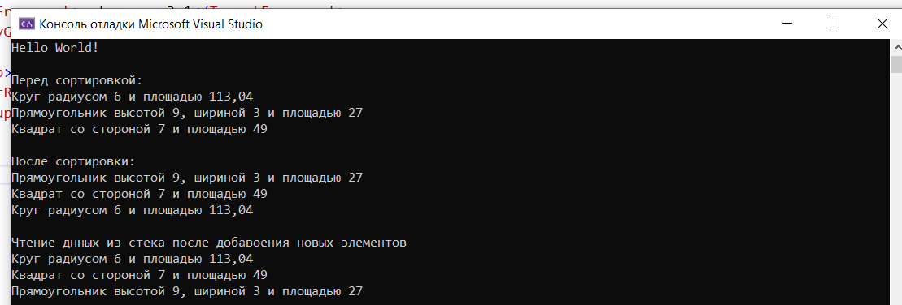
- Для проекта lab3_1:

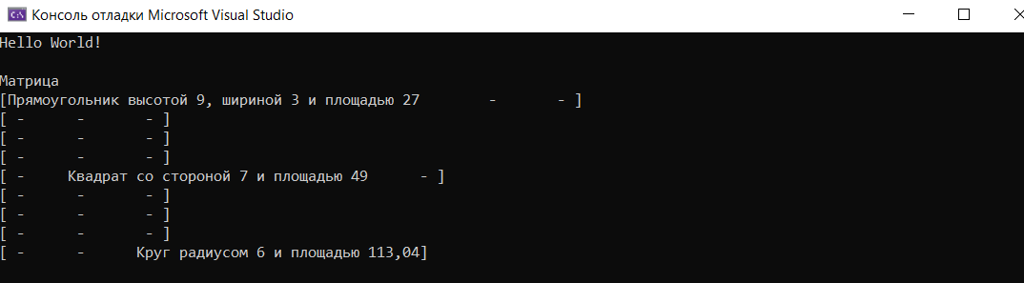
- Для проекта lab3_2:

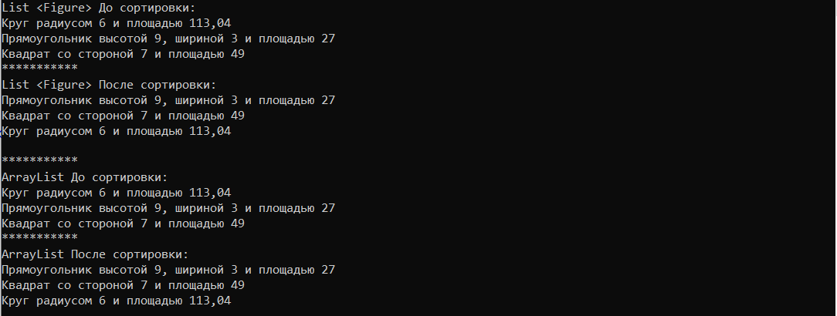
- Для проекта lab3_3:

